Trabajo Práctico N.º 2
Fundamentos de Computación
Partes internas de la PC

Alumno: |  | Adrian Dario Soliard
Año: |  | 2017

Actividad 1:
a. Realice un glosario definiendo los siguientes componentes. Muestre imágenes de cada uno.
- Fuente de alimentación
- Placa madre
- CPU
- Disipador de calor
- RAM
- Disco duro
- Disco de estado sólido. Comparar con discos duros tradicionales.
- Lectora de disco
- Lectora de memorias
- ROM
- NIC
- Unidad de disquete
- Cables: disquetera, sata y data.
- Puertos: teclado, mouse, usb y Ethernet.
- Disco extraíble
- Pendrive
b. Buscar una imagen de la Placa Madre y marcar sus partes principales.
c. Buscar una imagen de los puertos y conectores de la Placa Madre, identificarlos y definirlos.
d. Que significa:
- Backup
- Base de datos
- Database
- BIOS
- Bit
- Boot
- Byte
- CPU
- Data
- Encriptar
- Ergonomía
- Fibra óptica
- Hardware
- Software
- Icono
- Link
- Login
- MP3
- MP4
- MS-DOS
- Pixel
- Plug &play
- Procesador
- Servidor
- Sistema operativo
- USB
- UPS
Actividad 2:

En clase:
Realice un presupuesto, buscando precios aproximados en Internet, para armar la siguiente computadora:

GRUPO 1:
- CPU AMD APU2 A10 5800k 3.8 Ghz FM2
- PLACA MADRE: MB MSI A68HM-E33 FM2
- DISCO 1 TB
- MEMORIA DDR3 8GB KINGSTON
- DISCO SOLIDO SSD KINGSTON DE 120Gb
- GABINETE.
- LECTORA DE DVD
- LECTORA DE MEMORIA

GRUPO 2:
- CPU INTEL CORE I5 4460 HASWELL 6M S1150 BOX 3.3GHZ
- PLACA MADRE: MB GIGABYTE GA-B85M-DS3H
- MEMORIA DDR3 4GB KINGSTON
- DISCO 1 TB
- DISCO SOLIDO SSD KINGSTON DE 120Gb
- GABINETE.
- LECTORA DE DVD
- LECTORA DE MEMORIA

Actividad 3:
Trabajo práctico simulador ensamble PC

Actividad 1

a. Glosario
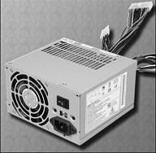
- Fuente de alimentación:
Es un dispositivo que convierte la corriente alterna en varias corrientes continuas para así alimentar a los demás dispositivos de la PC.
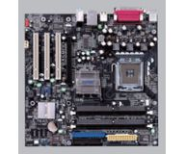
- Placa madre:
Es la principal placa de la PC, donde se conectan todos los componentes del sistema. Es una placa impresa, conformada por varios componentes electrónicos, chips, slots de expansión y sockets.
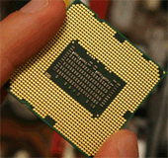
- CPU:
La unidad central de procesamiento es, básicamente, el cerebro de la PC. Su función es interpretar las instrucciones de los programas informáticos mediante cálculos aritmético/lógicos.
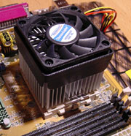
- Disipador de calor:
El disipador de calor o “cooler” es un instrumento que se usa para quitar el calor que generan los componentes de la computadora. Para los CPU, generalmente, están hechos de aluminio, y están acompañados de un ventilador.
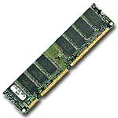
- RAM:
La RAM (Memoria de acceso aleatorio) es la memoria de trabajo de las computadoras. En la RAM se cargan las instrucciones antes de ser procesadas por el CPU y demás componentes de la computadora. Se denomina “de acceso aleatorio” porque se puede leer/escribir en cualquier parte de la memoria sin respetar un orden de secuencia. Es una memoria volátil: pierde su información cuando se interrumpe el flujo eléctrico.
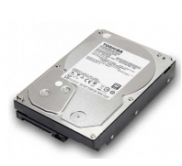
- Disco duro:
El disco duro (HHD) es un dispositivo de almacenamiento magnético que graba y lee sus datos en platos metálicos usando cabezales. Es una memoria no volátil, y es el principal medio de almacenamiento de las computadoras.
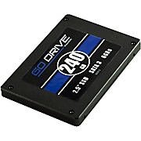
- Disco de estado sólido:
Las unidades de estado sólido (SSD) es un dispositivo de almacenamiento que utiliza memorias no volátiles para almacenar en lugar de platos metálicos (como las memorias flash); Ésto les permite ser, además de resistente a los golpes, tener una velocidad de acceso muy superior a los tradicionales HDD las primeras pruebas arrojaron un incremento de velocidad en un 900%).
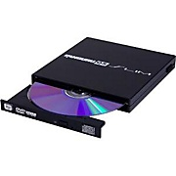
- Lectora de disco:
La lectora de discos ópticos (CD, DVD, Blu-Ray) es un dispositivo que lee (y escribe, depende las capacidades) utilizando un laser; Éste laser es capaz de identificar los bits “quemados” en los discos ópticos (o “quemarlos” si es grabadora de discos).
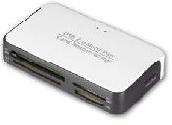
- Lectora de memorias:
El lector de tarjetas de memoria es un dispositivo que sirve para leer/escribir tarjetas de memorias; Generalmente, son capaces de leer varios tipos de memoria (CF, SD, MMC, y de tipo TransFlash).
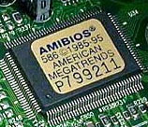
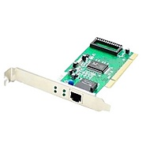
- ROM:
Las memorias ROM (Read Only Memory) son una clase de memoria que pueden ser leídas pero no pueden ser modificadas (fácilmente). Son usadas, en computadoras y dispositivos electrónicos, para almacenar instrucciones especificas, o software que no requeriría ser modificado.
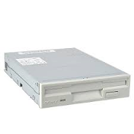
- NIC:
Network Interface Controller es un componente que permite a un dispositivo conectarse a una red informática; Forma parte de la capa 1 del modelo OSI, es decir, transforma la información (bits) en impulsos eléctricos.
- Unidad de disquete:
La disquetera se utiliza para leer/escribir datos en los disquetes mediante operaciones mecánicas y magnéticas. Existieron modelos para cada uno de los disquetes que existieron.
- Cables:
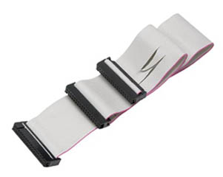
  - Disquetera:
Es un bus Parallel ATA de 34 hilos, con 2 o 3 terminales, posibilitando la conexión de 2 unidades a la motherboard.
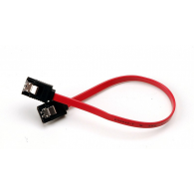
  - SATA:
Es un bus de 7 hilos (3 masas, 2 transmisión, 2 recepción), mucho más delgado que el bus para dispositivos IDE (Parallel ATA 80 hilos), usado para conectar los discos rígidos y unidades ópticas de la actualidad.
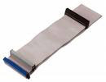
  - Data:
El bus IDE es un Parallel ATA que se usa para conexión de unidades, existen de 40 y 80 hilos, ambos tienen 40 contactos, pero los de 80 tienen 40 hilos de masa para evitar interferencias.
- Puertos:
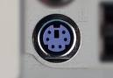
  - Teclado:
El puerto de teclado, en la actualidad, es el PS/2, el cual es redondo,tiene 6 contactos, y la mayoría de las veces es color violeta. Previamente, los teclados se conectaron al puerto DIN.
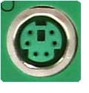
  - Mouse:
En la actualidad, el mouse va conectado, como el teclado, a un PS/2 color verde. Previamente, se conectaban en el puerto serie.
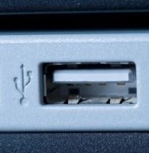
  - USB:
El puerto USB (Universal Serie Bus) es un puerto muy utilizado en la actualidad. Mouses y teclados pueden también ser conectados vía USB. Existen varios estandares USB, siendo la 2.0 la más duradera, 3.0 la más común en la actualidad, y 3.1 la más nueva. Tiene 4 conectores: 5Vcc, masa, Tx y Rx.
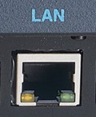
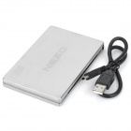
  - Ethernet:
El puerto LAN es el conector usado por la NIC. Es una conexión para RJ45, supo tener 8 contactos, de los cuales sólo se usaban 4, por lo que en la actualidad, algunas conexiones LAN vienen sólo con 4 conectores.
- Disco extraíble:
Es un dispositivo de almacenamiento externo, generalmente con conexión USB, que tiene similares funcionamientos que los discos HDD. También hay discos SSD que son aptos para uso como disco externo.
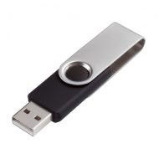
- Pendrive:
Las USB Flash drive son dispositivos de almacenamiento formados por una memoria Flash y una interfaz USB, son muy usados por su comodidad. Su capacidad siempre va a la par de las memorias Flash.
Observaciones:
Ejercicio 1a, asumí que “cable data” es el bus IDE y que “Disco extraíble” se refiere a Disco Externo
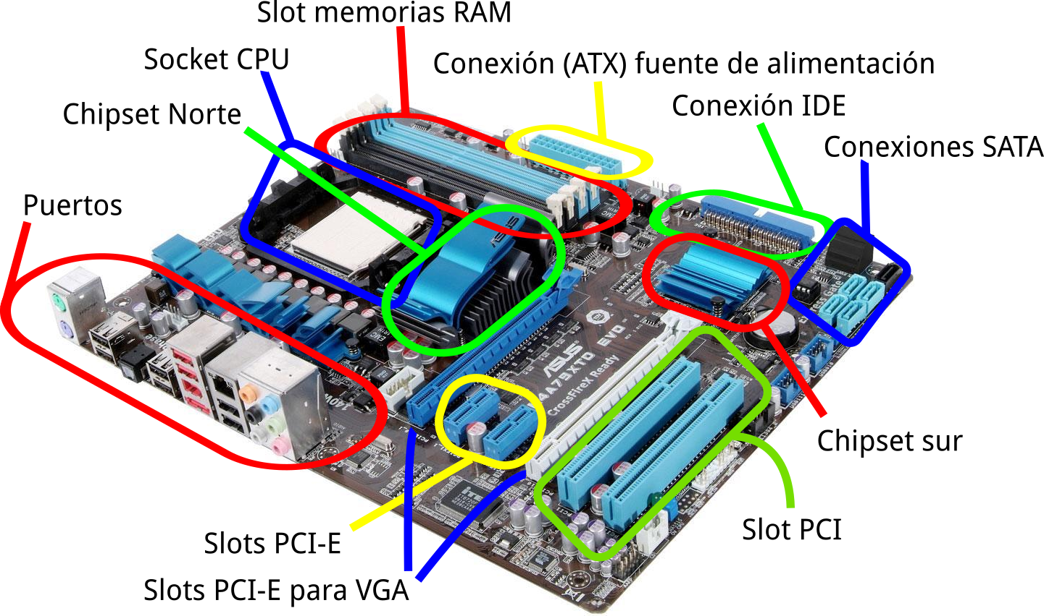
b. Partes de la motherboard
c. Puertos de la motherboard
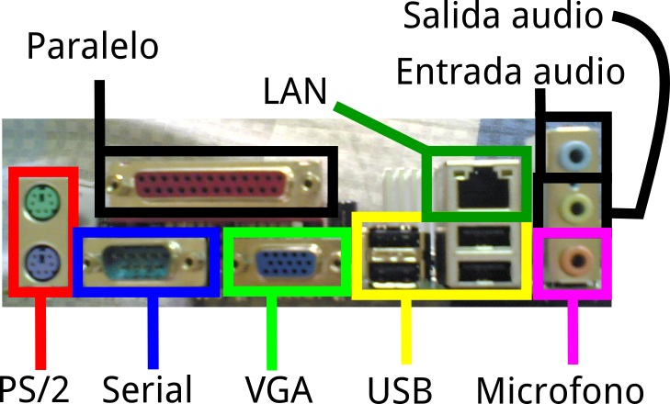
- Paralelo: Para conectar impresoras, escaners, y otros dispositivos
- LAN: Para conectar a redes informáticas
- Entrada de audio: Para conectar dispositivos de sonido que no requieren amplificación
- Salida de audio: Por ejemplo, para conectar los parlantes.
- PS/2: Para conectar teclado y mouse
- Serial: Usado para conectar dispositivos varios (antiguamente, el mouse)
- VGA: Video graphics accelerator, salida de video, usado para conectar el display
- USB: Usado para conectar la gran mayoría de los dispositivos de la actualidad
- Micrófono: Usado para conectar un micrófono, o dispositivo de sonido que requiera amplificarse
d. Que significa…
- Backup: Copia de seguridad; Respaldo
- Base de datos: Colección de datos
- Database: Colección de datos
- BIOS: Basic Input/Output system
- Bit: Binary digit
- Boot: Inicio del sistema
- Byte: Unidad de información utilizado en informática – 8 bits
- CPU: Central Processing Unit
- Data: Datos, información
- Encriptar: Ocultar o convertir un contenido para que no sea reconocible
- Ergonomía: Diseño para interacción del hombre con las máquinas y puestos de trabajo
- Fibra óptica: Medio de transmisión que emplea materiales transparentes y luz para transmitir datos
- Hardware: Partes físicas de una computadora
- Software: Partes lógicas de una computadora
- Icono: Imagen utilizada para representar botones, programas, archivos, etc.
- Link: Enlace a recurso
- Login: Obtener acceso a un sistema
- MP3: Formato de audio
- MP4: Formato de video y audio
- MS-DOS: Sistema operativo basado en lineas de comando
- Pixel: Un punto en una imagen
- Plug&Play: Conexión y reconocimiento automático de dispositivos
- Procesador: Unidad de procesamiento
- Servidor: Aplicación capaz de atender y responder peticiones de un cliente
- Sistema Operativo: Software que controla recursos tanto hardware como software, y provee servicios y herramientas para su control
- USB: Estandar industrial que define cables, conectores y protocolos de comunicación
- UPS: Dispositivo electrónico que provee de energía eléctrica de emergencia en caso de falla eléctrica, además, también estabiliza la tensión

Actividad 2

Grupo 1:
CPU AMD APU2 A10 5800k 3.8GHz FM2 | 1255,77
MB MSI A68HM-E33 v2 | 1030,00
HD 1Tb -7200rpm -sata3 -cache 64mb -Western Digital Caviar Blue | 1006,93
DDR3 8gb 1866mhz -Kingston HyperX Fury Blue Series | 1578,72
SSD 120Gb - sata 3.0 -4 channel Marvell controller -silver -Kingston SSDNow UV400 | 1660,58
Grabadora de dvd dual layer -24x -sata -oem -black -Lg | 274,51
Lector de memorias interno 35 en 1 -3.5" -black -Noganet | 88,36
Gabinete -Sentey Carved (GS-6002) | 555,30
 | 7448,17

Grupo 2:
CPU INTEL CORE I5 4460 HASWELL 6M S1150 BOX 3.3GHz | 4990,00
MB GIGABYTE GA-B85M-DS3H | 1765,00
HD 1Tb -7200rpm -sata3 -cache 64mb -Western Digital Caviar Blue | 1006,93
DDR3 4Gb 1333Mhz PC3-10600 -Kingston (KVR13N9S8/4) | 734,18
SSD 120Gb - sata 3.0 -4 channel Marvell controller -silver -Kingston SSDNow UV400 | 1660,58
Grabadora de dvd dual layer -24x -sata -oem -black -Lg | 274,51
Lector de memorias interno 35 en 1 -3.5" -black -Noganet | 88,36
Gabinete -Sentey Carved (GS-6002) | 555,30
 | 11074,86

